Перечень требований к оборудованию спортивного зала в детском саду
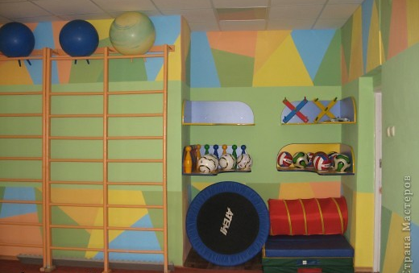
- Оборудование и инвентарь, используемые на участке и в спортивном зале, должны соответствовать правилам охраны жизни и здоровья детей, требованиям гигиены и эстетики;
- Размеры и конструкции оборудования и пособий должны отвечать анатомо-физиологическим особенностям детей, их возрасту.
Спортивная площадка и спортивный зал в каждом детском саду должны быть оборудованы всем необходимым. Физкультурная площадка должна иметь: яму с песком для прыжков в длину (размеры 4 ´4 м, глубина – 40 см); дуги для подлезания (высота 40–60 см); шведскую стенку (высота 2,5–3 м); бревно для равновесия (длина 5 м, высота 40 см); стойки для натягивания сетки (для игры в мяч, бадминтон); разные типы пирамид для лазания; дорожку для бега (длина 30 м); мишени разных типов; футбольное поле (длина 20 м, ширина 15 м).
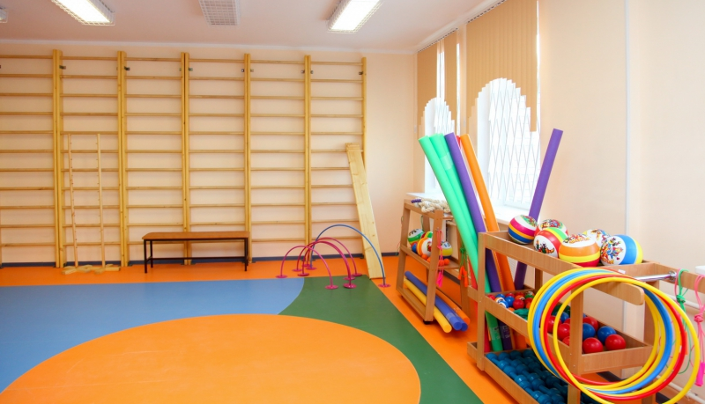
Оборудование спортивного зала составляют:
- гимнастическая стенка (высота 2,5 м);
- гимнастическая доска (длина 2,5 м, ширина 20 см);
- гимнастическая скамейка (длина 3 м, высота 20, 25, 30 см);
- мишени разных типов;
- стойки и планки для прыжков;
- пособия для выполнения физических упражнений (мячи, мешочки с песком, обручи, ленточки, палки гимнастические, кубики, погремушки, шнуры и др.); - тренажеры.
Чтобы обеспечить эффективность использования физкультурного оборудования, прежде всего, необходимо подобрать и объединить разные виды его в комплекты с учетом специфики размещения в разных помещениях и на воздухе: в отдельном физкультурном зале детского сада, музыкально-физкультурном зале, групповой комнате без спален и со спальными, раздевалкой, на физкультурной площадке, групповом участке и т.д.

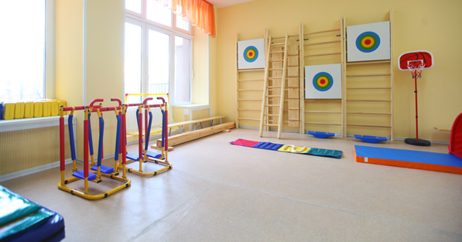
В комплект целесообразно включить: стационарное оборудование (1–5 единиц); набор физкультурных пособий, состоящий из мячей, обручей, скакалок разных размеров; переносное оборудование (лестница-стремянка, горка-скат, мостик-качалка); сборно-разборные конструкции, дающие возможность трансформировать детали комплекта; физкультурные пособия, которые можно навесить, приставить, объединить со стационарным; детали для объединения со стационарным и переносным оборудованием (специальные крючки, защелки, ленты); дополнительные физкультурные пособия в виде зрительных ориентиров (плоскостные дорожки, геометрические фигуры и т.д.); игровые детали-атрибуты (рули, нагрудные знаки).
Очень важно предусмотреть удобное размещение оборудования, чтобы дети имели возможность подходить к нему с разных сторон, не мешая друг другу. Один из приемов повышения эффективности физкультурного оборудования – создание новизны. Это достигается за счет смены переносного оборудования, размещения на стационарном и переносном оборудовании дополнительных (навесных, приставных); объединения разных пособий в своеобразные комплексы (полосы препятствий, дорожки, заборчики, домики); перестановки пособий в различном пространственном расположении. Интересны приемы новизны, при которых физкультурное оборудование превращается в игровое. Так, например, летом на участке для этого достаточно воспользоваться обыкновенными тентами. Для их изготовления можно применять любую ткань (палаточную, хлопчатобумажную, фланелевую), желательно ярких расцветок. Чтобы быстро и удобно закрепить тент, к нему можно пришить пуговицы, завязки, ленточную тесьму, оформить сюжетной аппликацией, вырезать окошки. Стоит на лиану закрепить тканевую полоску, как дом, шалаш, палатка, театральная площадка и многое другое – готово!
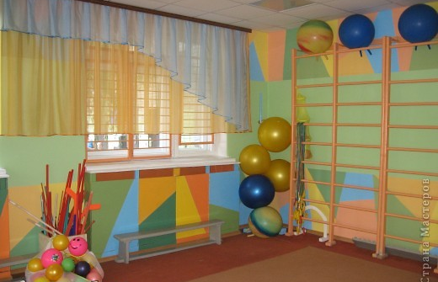
Разные сюжеты можно обыграть на вертикальной и наклонной лестнице, обыкновенную лестницу превратить в ракету или космический корабль. Специальный тент-мишень устанавливается между двумя лестницами, деревьями, на турничке, надевается на скамейку, чурбачок. Если закрепить тент сверху или по бокам воротников, то это будет туннель, а может быть дом, гараж, зоопарк. Можно играть в паровоз, автобус.
Рациональное использование физкультурного оборудования имеет свою специфику в зависимости от возраста детей. В младших группах оно должно содержать игровой элемент, дающий возможность ребенку свободного перехода от чисто двигательной деятельности к игровой, и наоборот. Можно обеспечить разнообразие двигательной деятельности, используя совсем незначительное количество простых пособий:
во-первых, расставляя их по-разному;
во-вторых, обучая детей всем основным движениям на каждом из пособий; в-третьих, развивая умение выполнять на каждом пособии все знакомые движения; в-четвертых, объединяя детей в совместных движениях с одним пособием (скакалка, мяч, обруч на двоих).
Внося пособия в группу, необходимо расставлять их каждый раз несколько по-иному: в другой части комнаты, в другом пространственном расположении (например, переносную лестницу можно положить на пол, концами на два стула, наклонно, боком), дополнять основные пособия небольшими деталями (на доску положить кубик для перешагивания, на гимнастическую скамейку – мяч, который подскажет ребятам новое движение); постепенно объединять разные пособия в комплексы (например, доска, несколько кубов, дуга располагаются в ряд в центре групповой комнаты и пр.).
Эффективно используя физкультурное оборудование, воспитатель обеспечит разнообразную и интересную для детей деятельность.

